ĐẠI HỌC QUỐC GIA TP. HỒ CHÍ MINH

TRƯỜNG ĐẠI HỌC KHOA HỌC TỰ NHIÊN

|  |  |  |
| --- | --- | --- |
|  |  |  |



ĐỒ ÁN 1: SOCKET

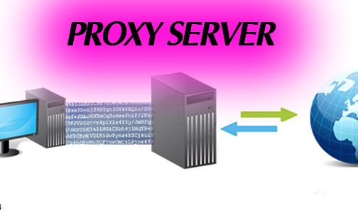

TP. HỒ CHÍ MINH – 2019

Mục lục

1. THÔNG TIN THÀNH VIÊN

2. NHỮNG HÀM CHỨC NĂNG CHÍNH

3. CHẠY CHƯƠNG TRÌNH

4. WIRESHARK

5. TRONG THỰC TẾ, TẠO SAO LẠI CẦN PROXY………………………………….

1. **THÔNG TIN THÀNH VIÊN**

|  |  |  |  |
| --- | --- | --- | --- |
| MSSV | HỌ TÊN | CÔNG VIỆC | HOÀN THÀNH |
| 1712824 | **Thái Vĩnh Toàn** | **RequestHandler**  **WebServer**  **Form** | **100%** |
| 1712828 | **Huỳnh Thanh Khải Trân** | **Báo Cáo** | **100%** |
| 1712855 | **Hồng Quang Tú** | **Proxy** | **100%** |

1. **NHỮNG HÀM CHỨC NĂNG CHÍNH**

* Class Proxy:
  + Public Proxy(int _Port = 8888)

Mô tả: Khởi tạo Proxy chạy trên port (mặc định là 8888)

Tham số:

_Port: port của proxy

* + Public void Listen()

Mô tả: Lắng nghe kết nối từ client

* + Public void CloseServer()

Mô tả: Đóng sever, đóng Thread

* Class RequestHandler:
  + Public RequestHandler(Socket _Client)

Mô tả: Khởi tạo WebServer dựa trên socket

Tham số:

_Client: socket truyền vào từ Proxy

* + Public void Handler()

Mô tả:Thread, xử lí request từ Proxy

* + Private void HandlerHttpsRequest()

Mô tả : Không hỗ trợ HTTPS

* + Private void BlockSiteRequest()

Mô tả: gửi kết quả 403 Forbidden

* Class WebServer
  + Public static void ReceiveRequest(Socket _Sever,string _Request)

Mô tả: Nhận request từ Proxy

Tham số:

_Server: socket của webserver

_Request: request từ proxy

1. **CHẠY CHƯƠNG TRÌNH**

Bước 1: Tiến hành cấu hình ProxySever port 8888

GoogleChome kết nối tới bongda.vn

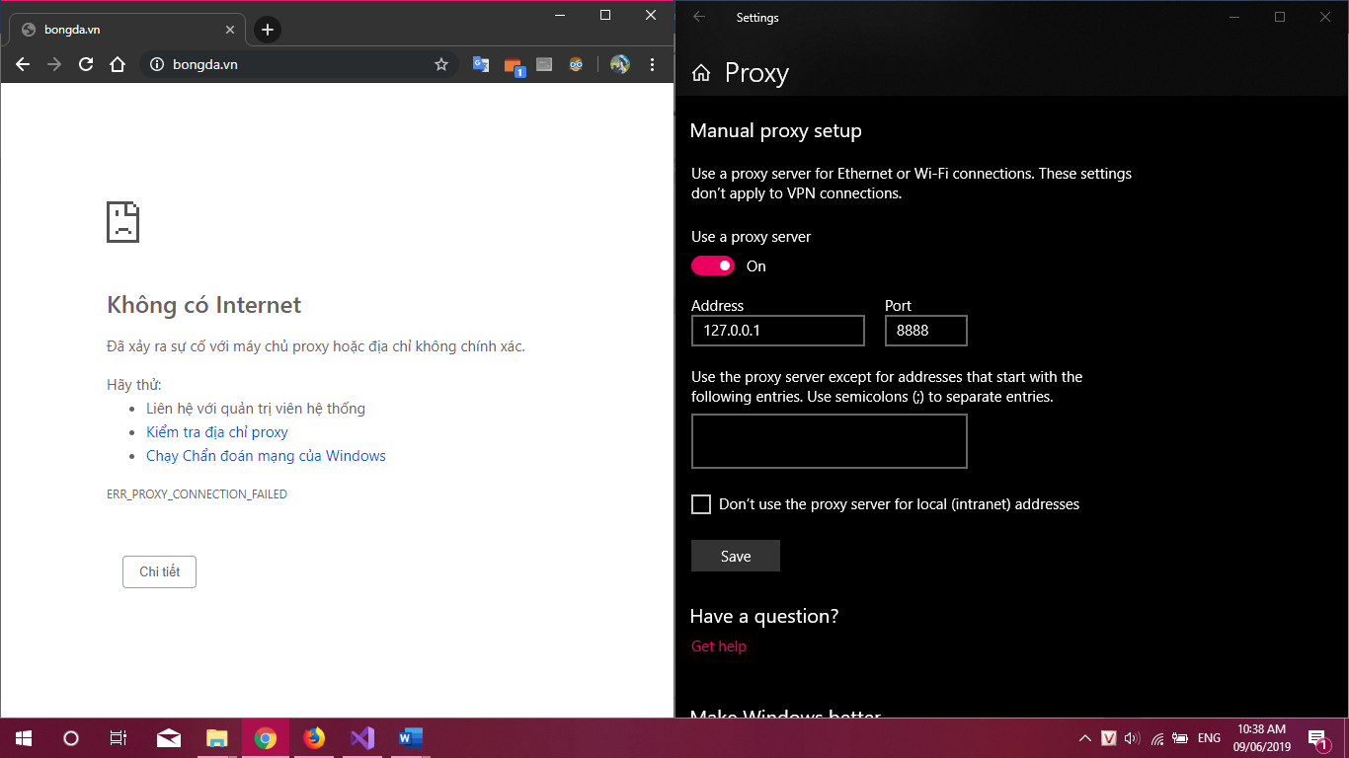

Bước 2: Refresh lại GoogleChome ta nhận được kết quả

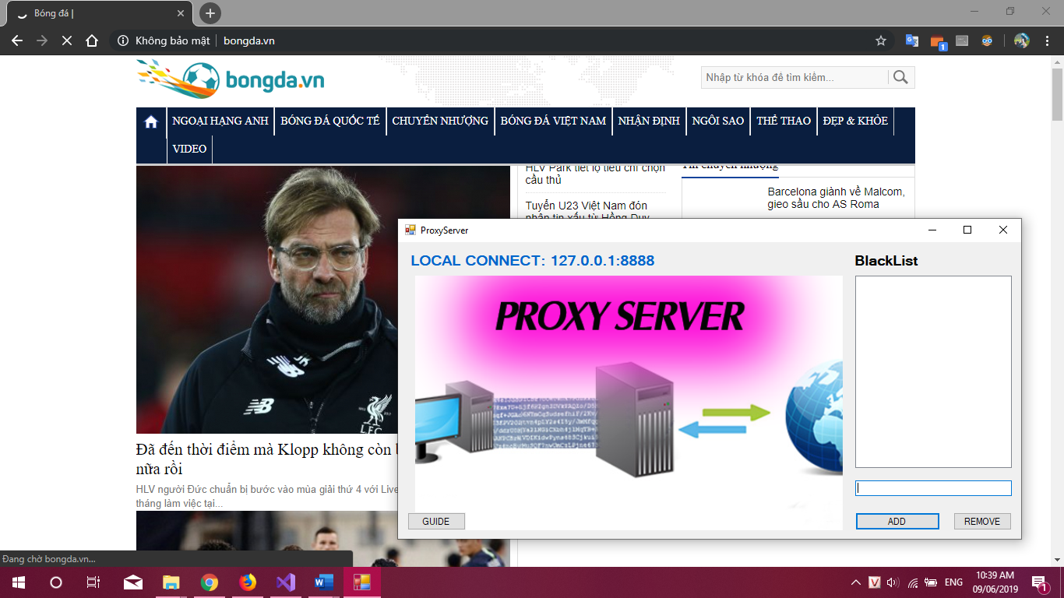

Bước 3:Tiến hành thêm địa chỉ bongda.vn vào DS web bị chặn

Refresh lại trang, ta nhận được kết quả 403

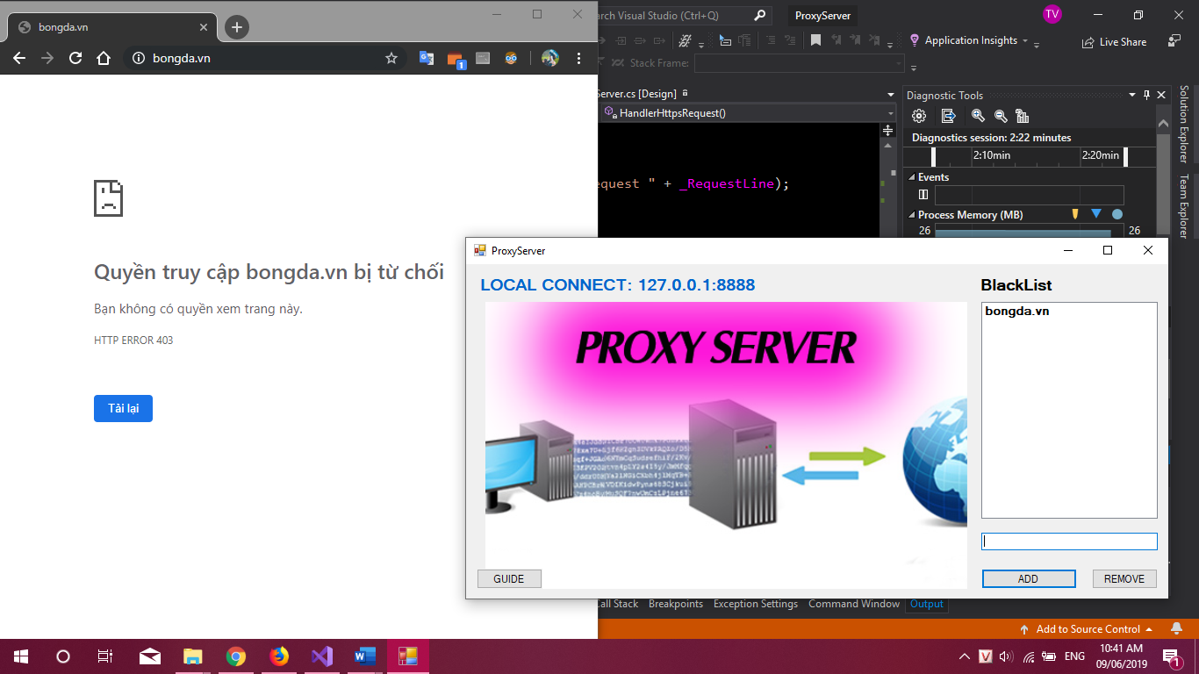

Bước 4: Xoá địa chỉ web bị chặn

Refresh lại trang ta nhận được kết quả như ở bước 2

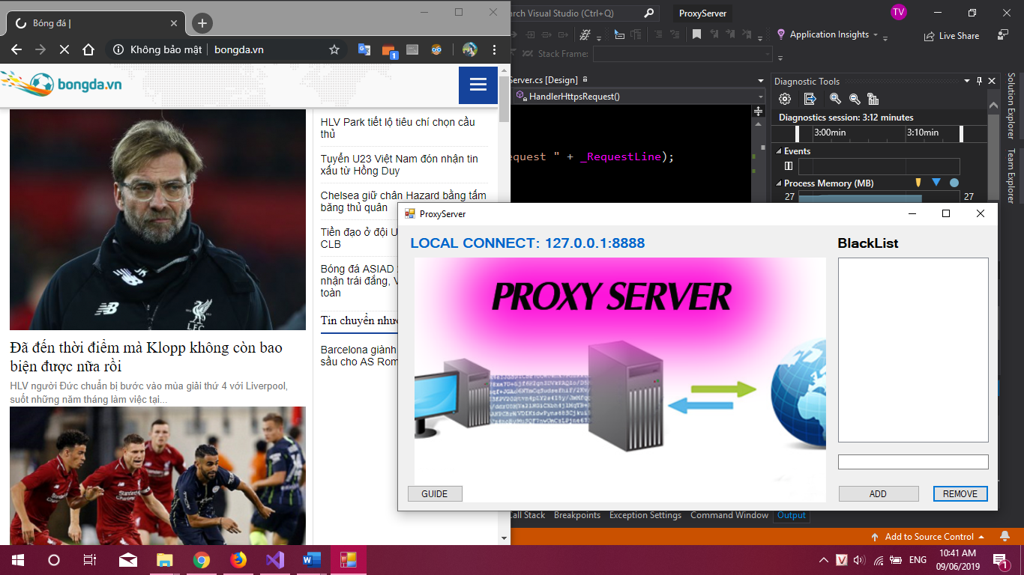

1. **WIRESHARK**

**Quá trình nhận giữ liệu giữa Client - Proxy Server, và Proxy Server – WebServer:**

- Client gửi request cho proxy server

- Proxy server tiếp nhận request, phân tích request để tìm được các thông tin cần thiết từ đó kết nối đến Web Server

- Sau khi kết nối với web server, proxy server gửi request của client cho web server

- Web server tiếp nhận request, phân tích và trả response về proxy server

- Proxy server nhận được response từ web server, tiếp tục trả response đó về cho client

- Client tiếp nhận response và truy cập web.

1. **TẠI SAO CẦN PROXY SERVER**

**Trong thực tế cần proxy server vì:**

-Truy cập vào các tài nguyên bị chặn

-Cải thiện bảo mật

-Bảo mật riêng tư

-Kiểm soát sử dụng internet

-Tiết kiệm băng thông và cải thiện tốc độ